汉开书院体质测试数据展示
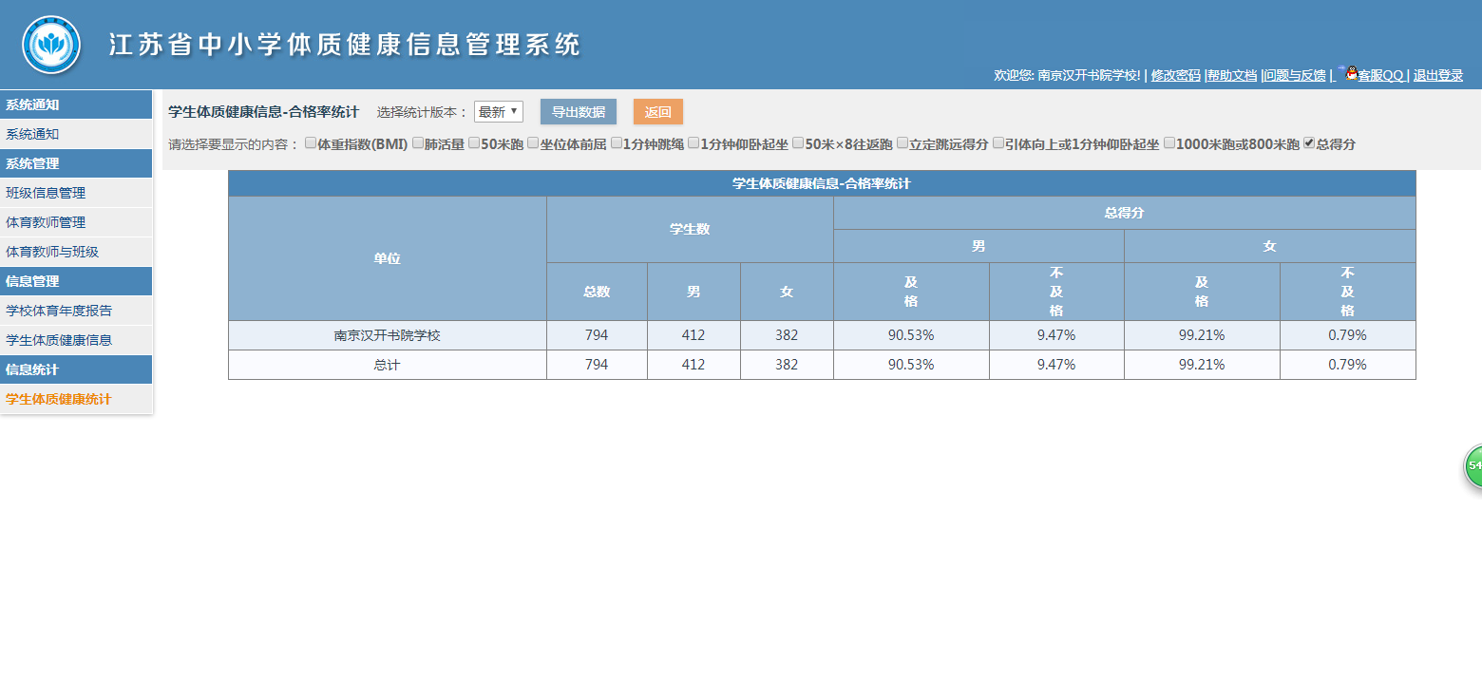
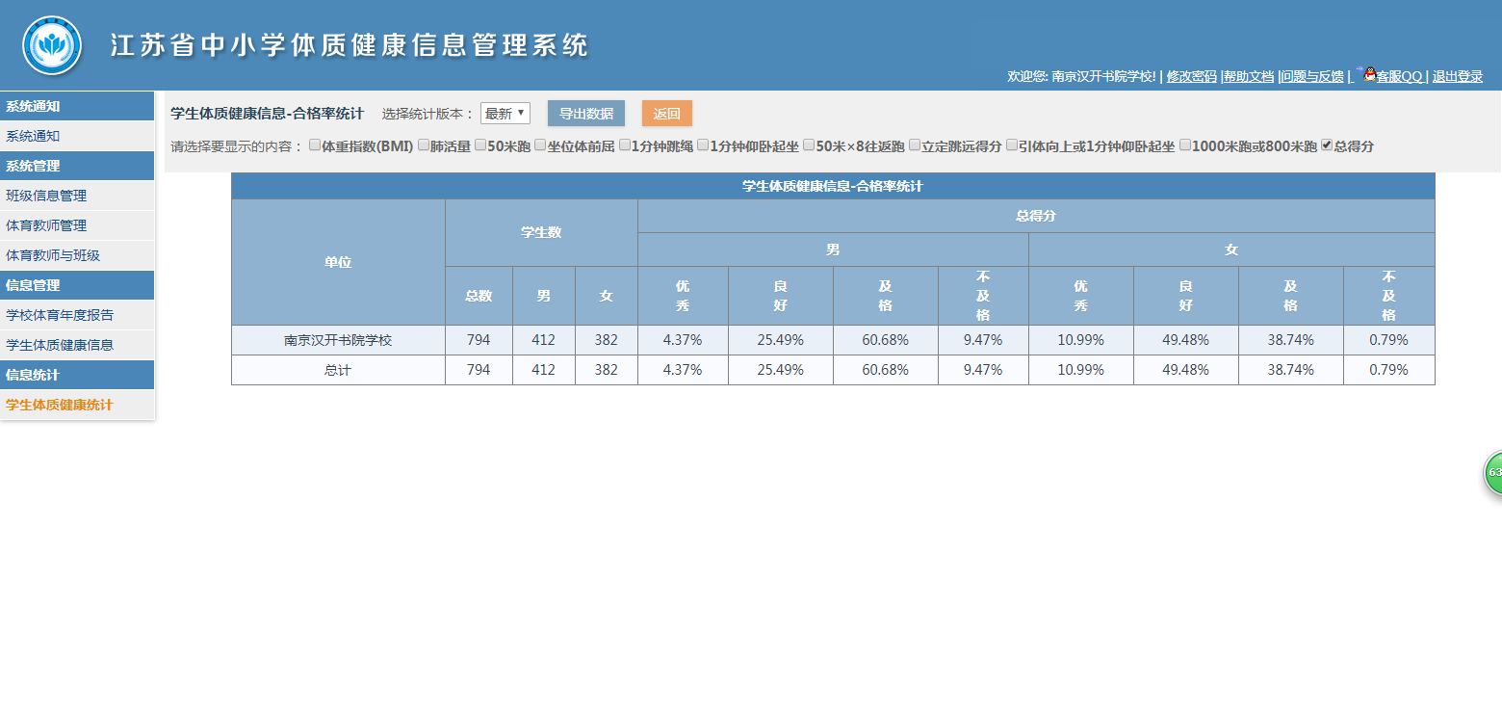体制健康测试测试率达到100%，优良率为45.17%。

